Žádost:
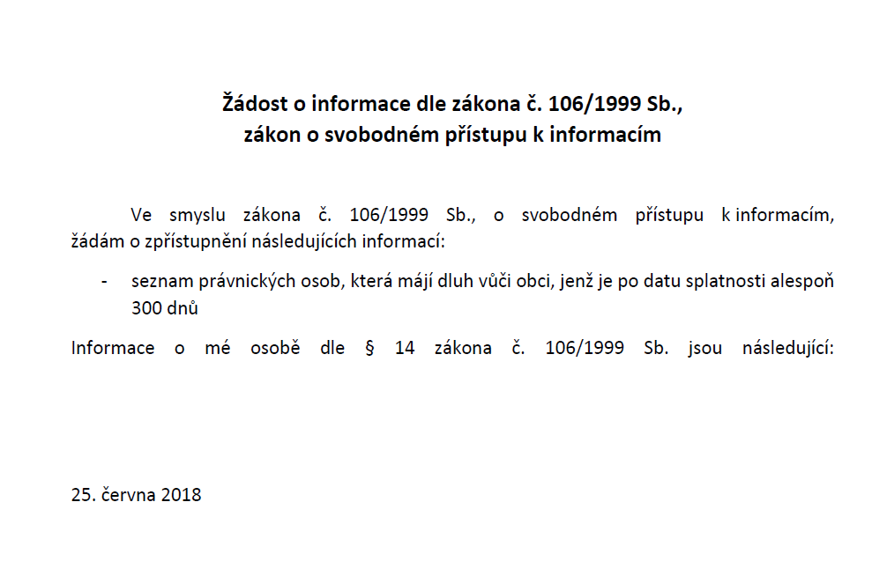
Odpověď:
V Neratově dne 27.6.2018

Vážení, tímto Vám sděluji na základě vaší žádosti o informace následující:
V současné době neevidujeme žádnou právnickou osobu, která by měla dluh vůči obci déle než 300 dní po splatnosti.

S pozdravem
Obec Neratov
Neratov 12
533 41 Lázně Bohdaneč
www.neratov-novinsko.cz

